

爱加密APK签名工具

使用说明文档

北京智游网安科技有限公司

2017年6月

**目 录**

1 软件简介 1

2 APK签名工具版本及环境 1

3 APK签名方式 1

4 界面简介与使用方式 2

4.1 主界面简介 2

4.2 选择APK 2

4.3 选择签名文件 5

4.4 别名密码/别名/签名密码 6

4.5 输出路径 7

4.6 确定签名(进行签名) 8

4.7 日志信息 9

5 【APK签名工具目录结构】 10

5.1 Windows下的目录结构 10

5.2 Linux下的目录结构 10

5.3 Mac下的目录结构 10

6 系统依赖项 11

6.1 Linux依赖项 11

6.2 macOS依赖项 12

# 软件简介

本软件名为ApkSignTool，即APK签名工具。是爱加密公司针对PC用户研发的一款对APK文件进行签名的助手软件。使用本软件可以直接对APK文件进行指定的签名文件进行签名；包含Java签名，Android V1签名 以及Android V2签名三种签名方式，为客户提供了简洁的操作以及良好使用体验。

# APK签名工具版本及环境

软件为了满足不同系统下用户的无障碍使用，包含windows版本，linux32位以及64位版本，MAC版本共4个版本。

版本号为：ApkSignTool-V3.1

操作系统支持：win xp/win 7/win 8/macOS/linux

# APK签名方式

APK签名包含三种签名方式：

java签名：使用JAVA的签名方式对apk进行签名。

androidV1签名：使用Google Android自带的V1签名方式进行签名。

androidV2签名：使用Google Android自带的V2签名方式进行签名。

特殊情况说明：

v2签名是Android新发布的签名方式，单独签名会导致低版本手机运行失败，固暂时不支持单独使用V2签名，如果想使用V2的新属性，可以使用组合签名方式进行签名。

# 界面简介与使用方式

## 主界面简介

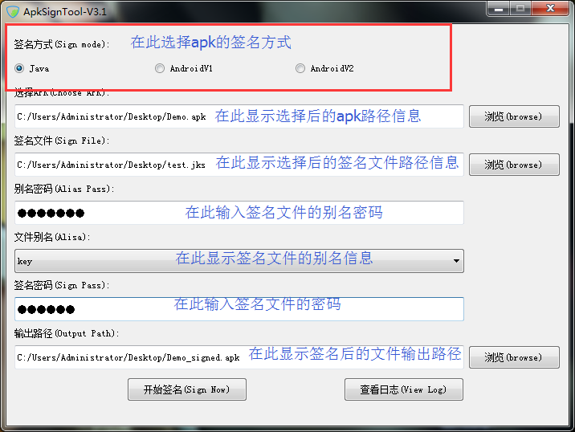

ApkSignTool主界面

## 选择APK

点击 选择APK(即 图4-1 ，后文同理)后面的“浏览”按钮，支持选择单个APK文件以及多个APK文件，如图4-2，4-3所示

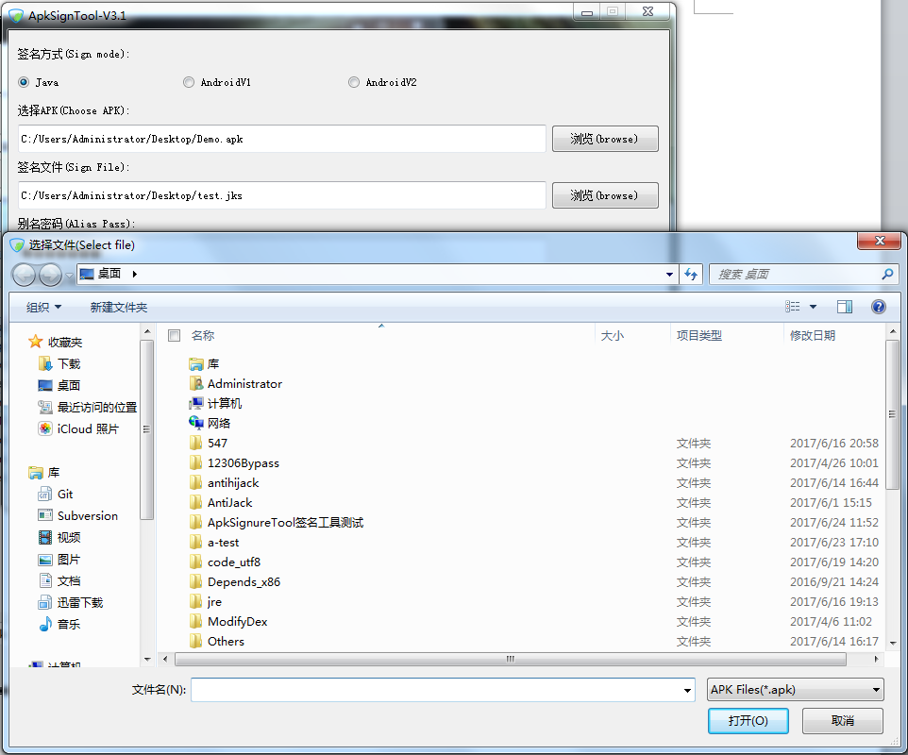

选择APK包窗口

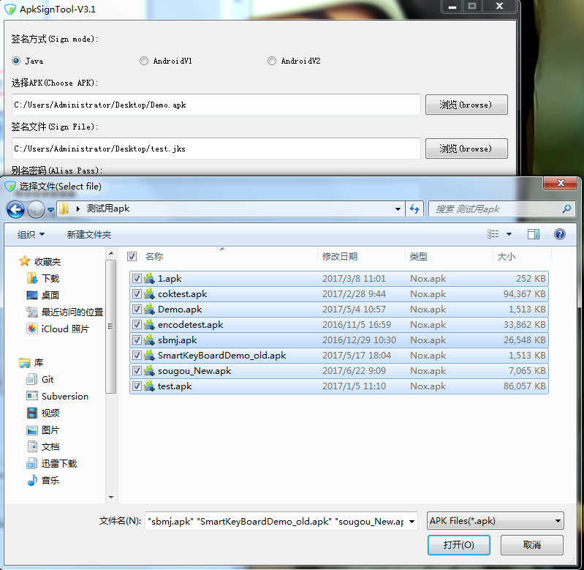

选择APK包窗口

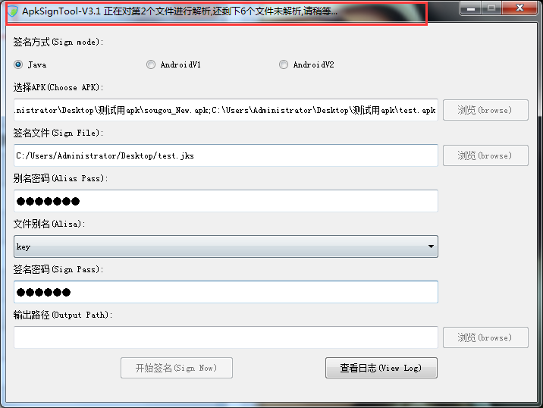

选择APK完成后解析APK包主界面

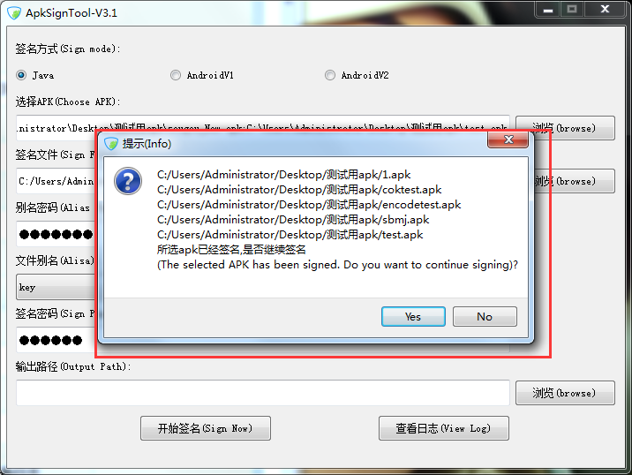

解析APK完成界面

选择好APK后，工具会解析所选APK是否已经进行过签名处理（如图4-4），如果所选APK已经过签名处理，则会弹出提示框（如图4-5），可以根据具体需求点击 “YES” or “NO”按钮来确定是否进行强制签名操作。

## 选择签名文件

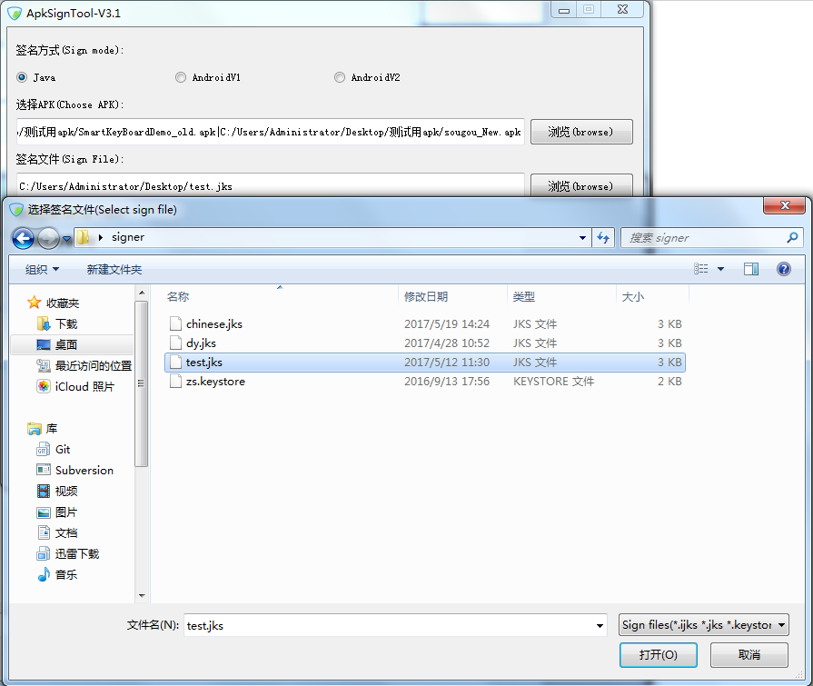

选择签名工具窗口

点击 签名文件 后的 “浏览” 按钮，弹出选择签名文件的选择框，根据具体需求，选择需要的签名文件。

## 别名密码/别名/签名密码

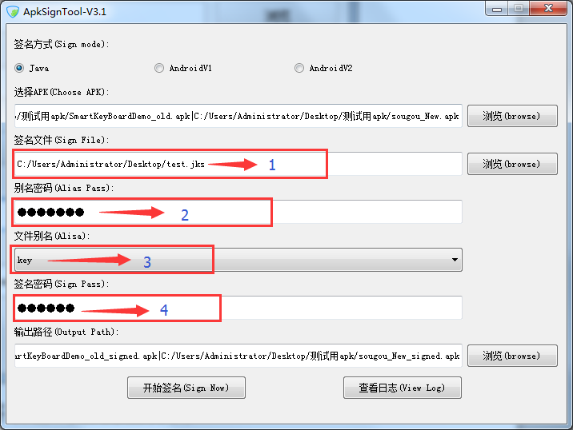

输入别名密码以及签名密码后的主界面

在图4-7中的2-别名密码编辑框中输入正确的别名密码后，1-签名文件所包含的文件别名则会保存在 3-组合框中，可以根据需求在组合框中进行选择别名，在4-签名密码编辑框中输入正确的签名文件的密码。

## 输出路径

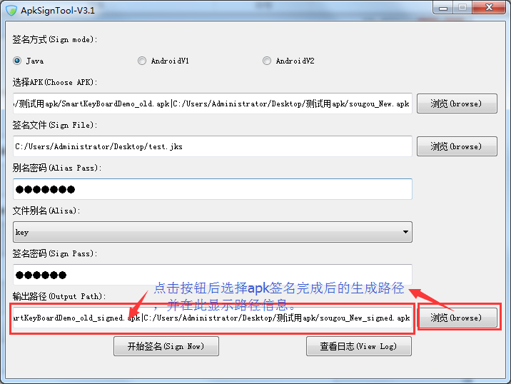

选择输出路径后的主界面

点击 输出路径 后的 浏览 按钮，会弹出一个保存路径的选择框，确定过后，则会在 输出路径编辑框中显示出所选的保存路径信息。如图4-8

## 确定签名(进行签名)

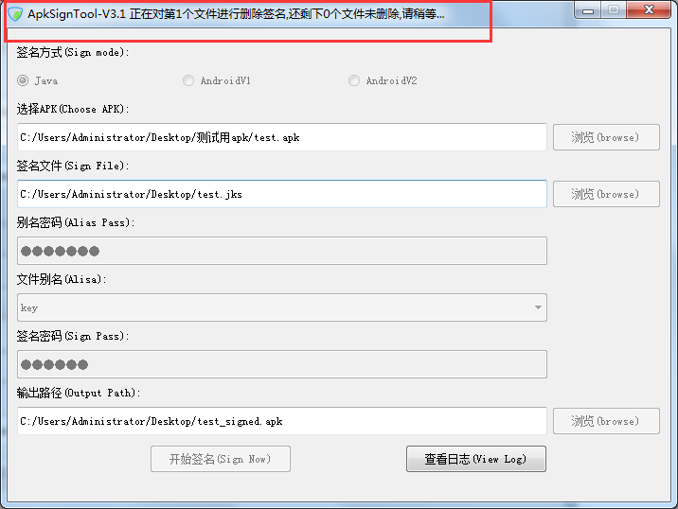

开始签名的主界面

点击 “确定” 按钮后，则对所选的APK文件进行签名，在标题栏则会提示签名进行的过程。如图4-9

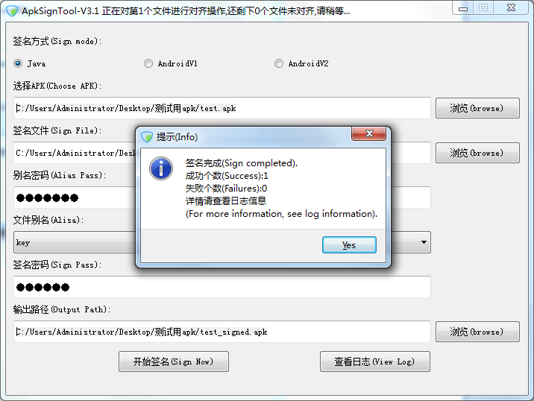

签名完成后的主界面以及提示框

签名完成后，提示签名完成，并提示，完成的情况。如图4-10

## 日志信息

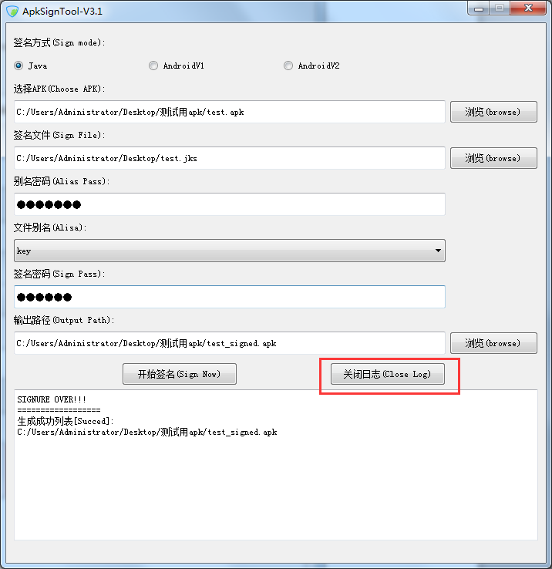

打开日志显示后的主界面

点击主界面上的 “查看日志”按钮，则会弹出日志显示框，并且“查看日志”按钮则 更换为 “关闭日志”按钮。在日志显示栏中则会显示出签名工具对APK进行的处理操作重要信息。如图4-11所示。

# 【APK签名工具目录结构】

## Windows下的目录结构

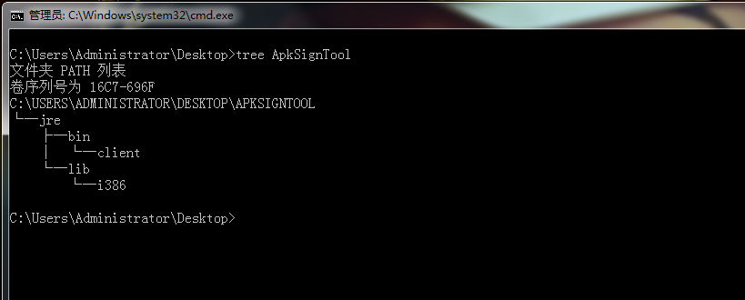

Windows下的ApkSignTool工具目录结构

## Linux下的目录结构

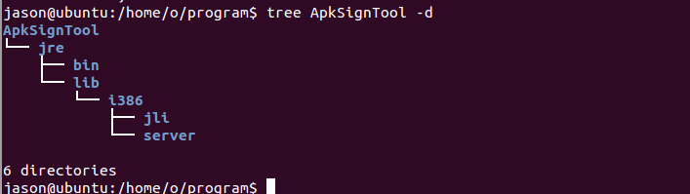

linux下的ApkSignTool工具目录结构

## Mac下的目录结构

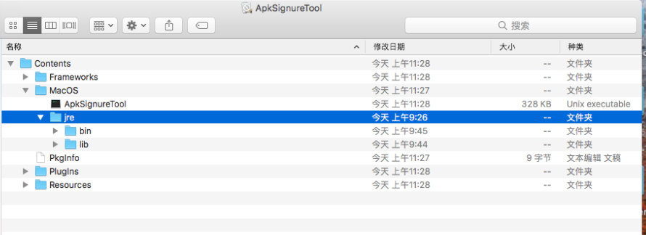

Mac下的ApkSignTool工具目录结构

ApkSignTool工具中包含一个名为jre的目录，jre目录包含了工具所需的插件以及所依赖的java环境， jre目录是与ApkSignTool在同一级目录下。windows下的jre目录结构如上图3-1所示，linux下jre目录如图3-2所示，Mac下如图3-3所示，Mac下APK签名工具中包含的jre目录，放入了包体macOS中。

# 系统依赖项

ApkSignTool签名工具因为在不同的系统环境下需要依赖的外部库不同，windows下因为系统已经包含了签名工具运行所需的外部依赖库，而在linux与mac下则未包含，Linux与macOS需要依赖的外部类如下：

## Linux依赖项

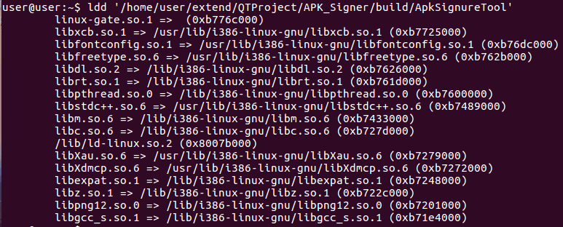

Linux32位

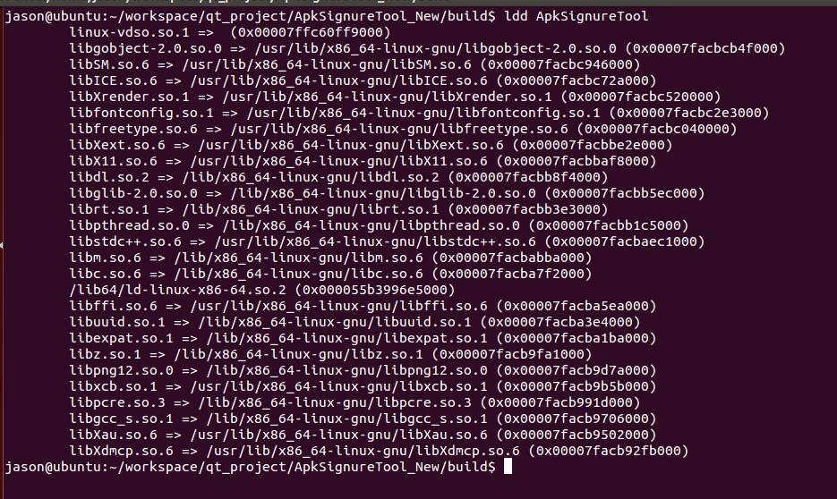

Linux64位

## macOS依赖项

C:\Users\Administrator\Desktop\XBSG(UZ4CNH71UUUY(GAXMS.png

macOS